**Приложение А**   
Диаграмма вариантов использования

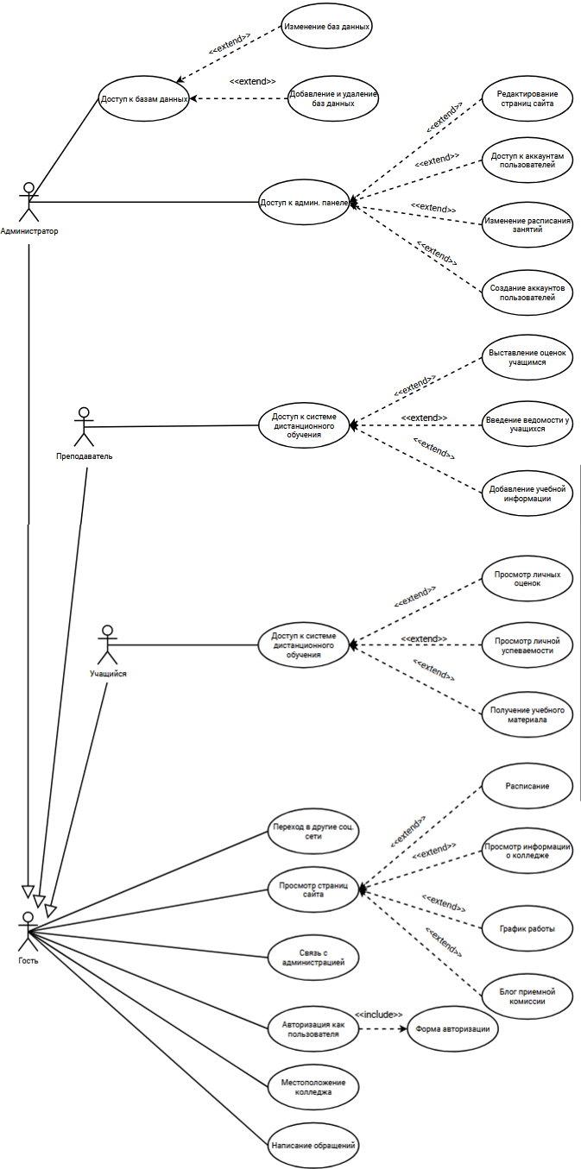

Рисунок А.1 – Диаграмма вариантов использования